科目：高三數學 單元：第1章 特殊數學應用專題．L2 利潤、折扣與費率階梯 類型：課堂練習
姓名：＿＿＿＿＿＿ 班別：＿＿＿＿＿＿ 學號：＿＿＿＿＿＿ 日期：＿＿＿＿＿＿
動手之前先做一件事：把題目裡每一個百分比圈起來，問自己「這個百分比是拿誰當 100%」。基準量判斷對了，這一課的題目就只剩下乘除法。不確定就翻《課堂講義》第二節的對照表。
一、練習A（★☆☆）
本節只給空白格線，條要分幾格、每格代表什麼，全部由自己決定。動筆之前先勾出這一題的基準量。
1．某電器店一部座地風扇的定價是 800 元。店慶期間全場先打八折，會員憑卡再減價 5%。問會員買一部風扇實付多少元？

這一題的「一整條」（基準量）是哪一個？先勾一個再動筆： ☐ 定價（標價） ☐ 進價（成本） ☐ 變化前的量 ☐ 每一段各自的用量
條形圖作答區（請先畫圖）：
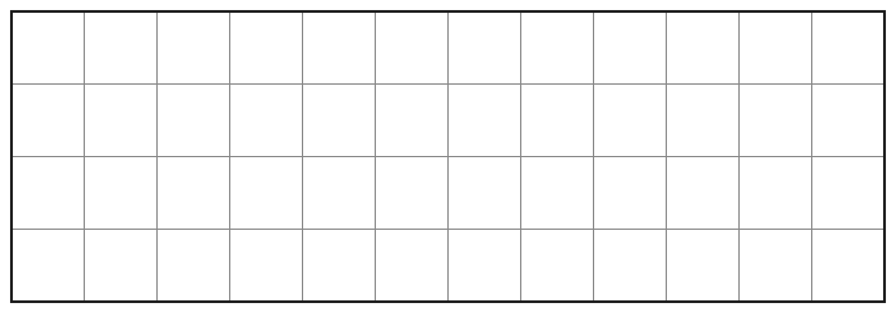
作答：

2．一件外套的進價是 240 元。店主想在每件外套上賺取進價 35% 的利潤。問售價應該定為多少元？

這一題的「一整條」（基準量）是哪一個？先勾一個再動筆： ☐ 定價（標價） ☐ 進價（成本） ☐ 變化前的量 ☐ 每一段各自的用量
條形圖作答區（請先畫圖）：

作答：

二、練習B（★★☆）
本節連格線都沒有了。請先畫圖，圖畫在題目下方的空白處，再列式計算。
3．某商品按進價加價 25% 定出標價，後來以標價打九折出售，結果每件仍賺 35 元。問這件商品的進價是多少元？

請先畫圖，再作答：

4．某地住宅用電按階梯收費：每月首 200 度，每度 0.8 元；第 201 至第 400 度，每度 1.1 元；超過 400 度的部分，每度 1.5 元。某住戶某月用電 520 度，問該月電費共多少元？

請先畫圖，再作答：

三、練習C（★★★）
本節不給任何鷹架。第 6 題是找錯題：別人的解法錯在哪一步，由你圈出來並改正。
5．某商品每件進價 270 元。商店訂出標價之後，以標價的九折出售，結果每件的利潤仍然是進價的 20%。問每件的標價是多少元？

6．一件商品的定價是 500 元，商店先打八折，再從打折後的價錢減價 10%。問售價是多少元？
小明的解法：
第一步 八折就是減價 20%。
第二步 兩次減價合共 $20\%+10\%=30\%$。
第三步 售價 ＝ $500×(1−0.3)=350$（元）。
問：（a）小明從哪一步開始錯？（b）把它改正，並算出正確的售價。

做完先自己核對一次
☐ 每一題都先寫出「這一題的 100% 是誰」。
☐ 同一題出現兩個百分比時，有分別確認過它們的基準是不是同一個。
☐ 兩次折扣是用相乘處理的，沒有相加。
☐ 階梯題有把各段的用量加起來，核對等於題目給的總用量。
☐ 答案有反推檢核過一次，也有寫單位（元／度）。

參考答案與詳解（教師用）
1．答案：608 元
【考點】連續折扣：第二次折扣的基準是「第一次打折之後的價」，不是原定價，所以兩次要相乘。
【公式／定理】實付 ＝ 定價 $×$ 第一次的比例 $×$ 第二次的比例；打八折就是乘 $0.8$，減價 5% 就是乘 $0.95$。
【詳細步驟】
（1）圈基準量。第一個百分比（八折）的 100% 是定價 800 元；第二個百分比（減價 5%）的 100% 是打八折之後的價。兩個基準不同。
（2）打八折之後：$800×0.8=640$（元）。
（3）再減價 5%，即付這 640 元的 95%：$640×0.95=608$（元）。
（4）反推檢核：$0.8×0.95=0.76$，$800×0.76=608$，與上面一致。
【易錯點提示】把兩次折扣加起來算成「共減 25%」而寫出 $800×0.75=600$。少算的 8 元就是「第二次的 5% 應該以 640 元為基準、卻誤用 800 元」造成的差額。

2．答案：324 元
【考點】利潤率的基準是進價：利潤 ＝ 進價 $×$ 利潤率，售價 ＝ 進價 ＋ 利潤。
【公式／定理】售價 ＝ 進價 $×(1+r)$，其中 $r$ 是利潤率（本題 $r=0.35$）。
【詳細步驟】
（1）圈基準量。「賺取進價 35% 的利潤」→ 這個 35% 的 100% 是進價 240 元。
（2）畫圖：進價畫成一整條，利潤是接在它後面的一小段。
（3）利潤 ＝ $240×0.35=84$（元）。
（4）售價 ＝ $240+84=324$（元）；也可以一步寫成 $240×1.35=324$。
（5）反推檢核：$324−240=84$，$\frac{84}{240}=0.35$，即 35%，相符。
【易錯點提示】把利潤率的分母當成售價，寫成「售價 $×0.35=$ 利潤」。只要記住利潤率的那一整條是進價，這個錯就不會發生。

3．答案：280 元
【考點】逆推：兩次變化都以進價為統一基準表達，再用「利潤 ＝ 售價 － 進價」列一條方程。
【公式／定理】標價 ＝ 進價 $×1.25$；售價 ＝ 標價 $×0.9$ ＝ 進價 $×1.125$；利潤 ＝ 售價 － 進價 ＝ 進價 $×0.125$。
【詳細步驟】
（1）設進價為 $c$ 元（把進價畫成一整條，長度定為 100%）。
（2）加價 25% 定標價：標價 ＝ $1.25c$。
（3）標價打九折出售：售價 ＝ $1.25c×0.9=1.125c$。
（4）利潤 ＝ 售價 － 進價 ＝ $1.125c−c=0.125c$，題目說這等於 35 元：$0.125c=35$。
（5）$c=\frac{35}{0.125}=280$（元）。
（6）反推檢核：進價 280 → 標價 $280×1.25=350$ → 打九折 $350×0.9=315$ → 利潤 $315−280=35$，與題目相符。
【易錯點提示】① 把打九折的基準當成進價（寫成 $c×0.9$）——打折的基準永遠是標價；② 直接用 $\frac{35}{0.25}=140$ 求進價，那是把「加價 25%」當成最後的利潤率，但中間還打了一次九折，實際利潤率只有 12.5%。

4．答案：560 元
【考點】階梯費率：整條按門檻切段，每段只用該段自己的單價，最後相加；不是全部用量乘同一個價。
【公式／定理】總費用 ＝ Σ（該段用量 $×$ 該段單價）。
【詳細步驟】
（1）切段。520 度落在三段：首 200 度、第 201～400 度（共 200 度）、超過 400 度的部分（$520−400=120$ 度）。
（2）核對用量：$200+200+120=520$（度），與題目相符。
（3）第一段：$200×0.8=160$（元）。
（4）第二段：$200×1.1=220$（元）。
（5）第三段：$120×1.5=180$（元）。
（6）總電費 ＝ $160+220+180=560$（元）。
（7）反推檢核：全部用最低價只需 $520×0.8=416$ 元，全部用最高價要 $520×1.5=780$ 元；560 落在兩者之間，合理。
【易錯點提示】① 用 $520×1.5=780$，把超過門檻那一段的單價套到全部用量；② 第二段的度數寫成 400 度（那是累計到 400 度，不是第二段本身的用量，第二段只有 $400−200=200$ 度）。

5．答案：360 元
【考點】一題兩個基準：利潤率以進價為 100%（先求售價），折扣以標價為 100%（再逆推標價）。
【公式／定理】售價 ＝ 進價 $×(1+r)$（$r$ 為利潤率）；標價 ＝ 售價 除以 折數。
【詳細步驟】
（1）圈基準量。「利潤是進價的 20%」→ 基準是進價；「標價的九折」→ 基準是標價。
（2）先求售價（用進價這一條）：售價 ＝ $270×1.2=324$（元）。
（3）再逆推標價（用標價那一條）：標價 $×0.9=324$。
（4）標價 ＝ $\frac{324}{0.9}=360$（元）。
（5）反推檢核：$360×0.9=324$；利潤 $324−270=54$；$\frac{54}{270}=0.2$，即 20%，相符。
【易錯點提示】① 把 20% 直接加在標價上（寫成 標價 ＝ $270×1.2×0.9$），順序一顛倒就把兩個基準混在一起；② 求標價時用乘 0.9 而不是除以 0.9——打折是從標價「變小」到售價，逆推回去要除。

6．答案：（a）第二步開始錯 （b）正確售價 360 元
【考點】錯在把兩次折扣的百分比相加。第二次的 10% 是拿「打折後的 400 元」當 100%，不是原定價 500 元；基準不同的百分比不能相加。
【公式／定理】售價 ＝ 定價 $×0.8×0.9$；兩次變化相乘，不是相加。
【詳細步驟】
（1）第一步「八折就是減價 20%」——這一步是對的，可以照用。
（2）第二步「兩次減價合共 30%」——錯在這裡。第一次的 20% 以 500 元為基準，第二次的 10% 以打折後的 400 元為基準，兩個百分比的「一整條」不一樣，不能相加。
（3）改正：打八折後 ＝ $500×0.8=400$（元）。
（4）再減價 10%，即付這 400 元的 90%：$400×0.9=360$（元）。
（5）反推檢核：$0.8×0.9=0.72$，$500×0.72=360$，與上面一致。
（6）小明的答案 350 元比正確答案少 10 元，差額正是 $500×(0.72−0.7)=10$（元）——就是基準看錯造成的。
【易錯點提示】這一題的第一步是對的，錯的是第二步；不少學生會把整個解法都劃掉重做，反而看不出錯在哪一個環節。找錯題要逐步比對，找出「從哪一步開始分歧」，而不是只判斷最後答案對不對。

